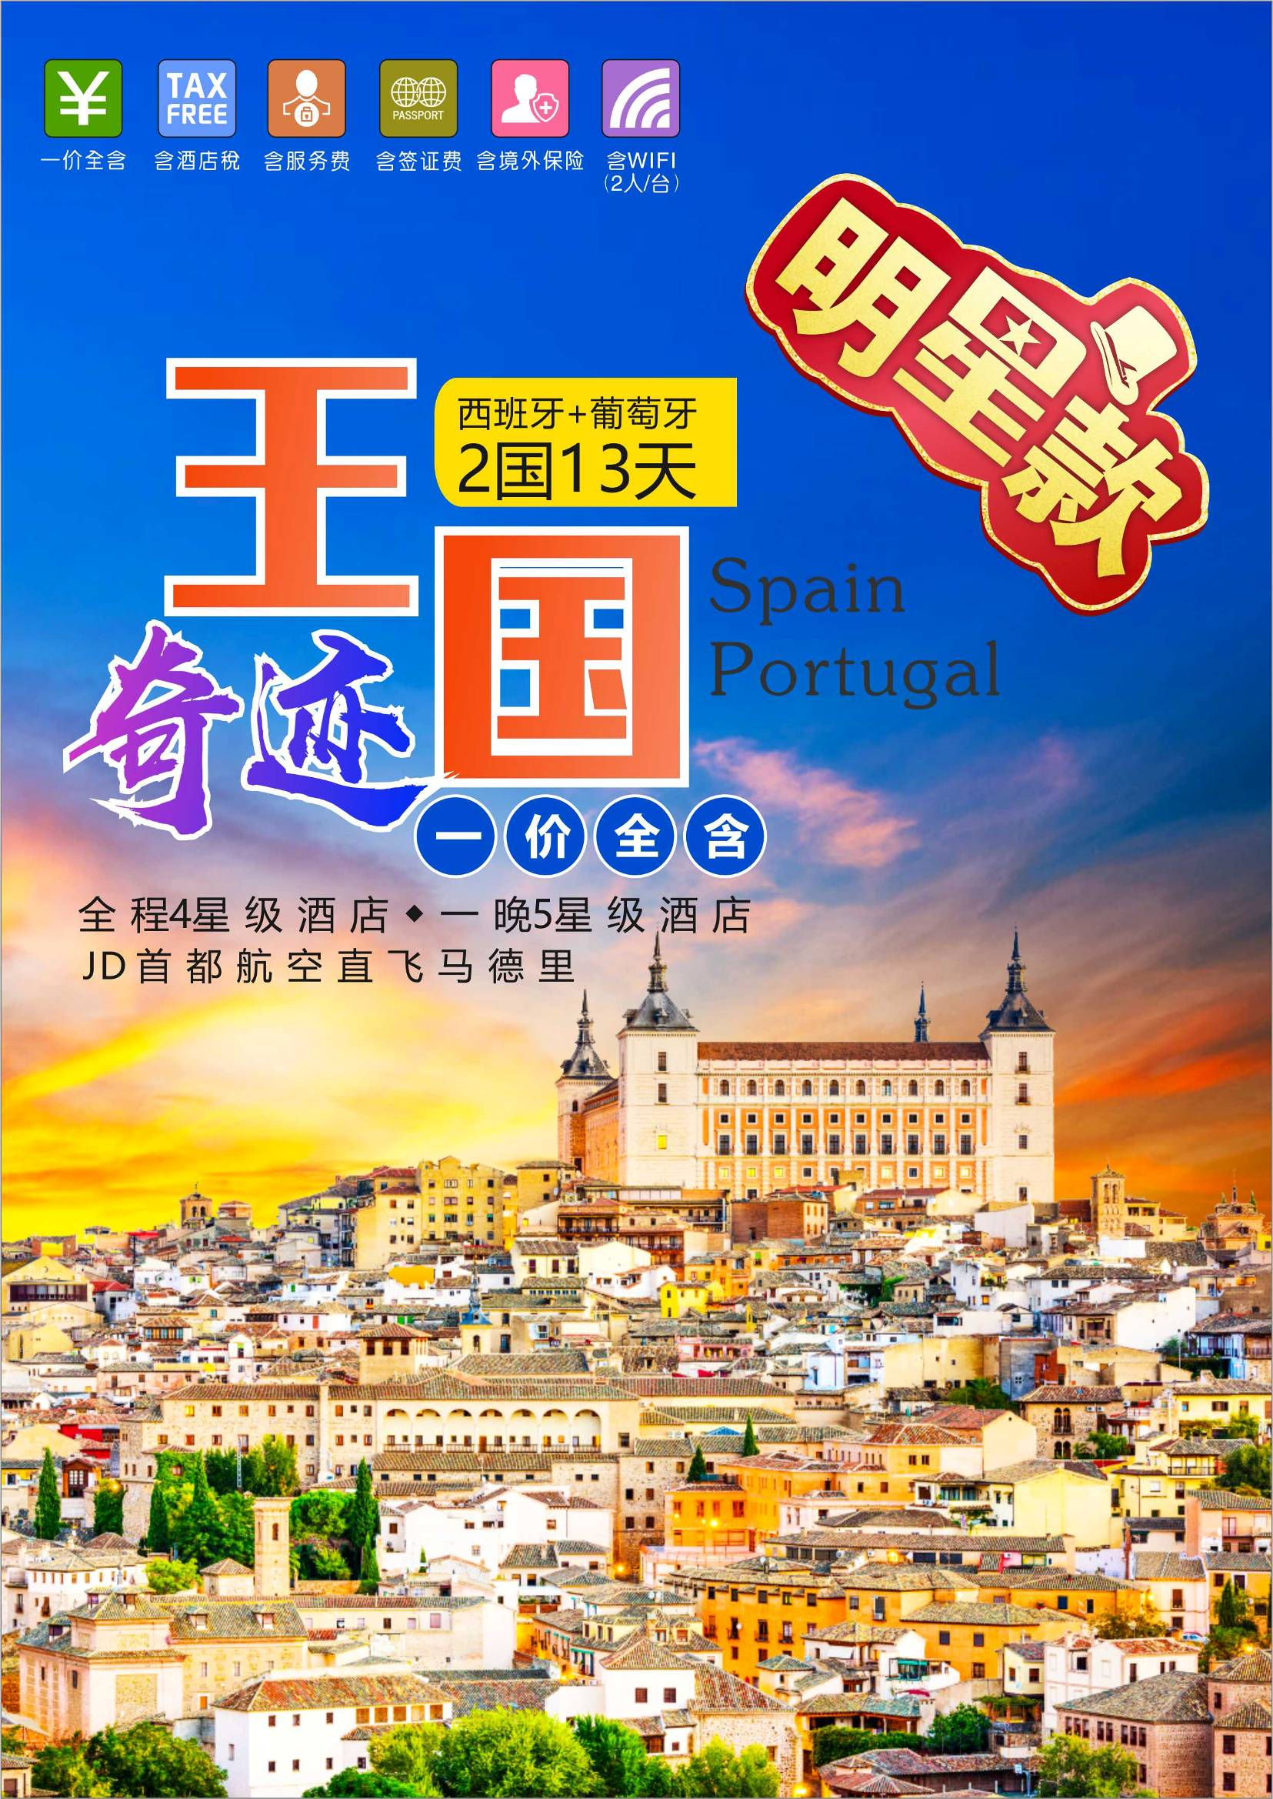
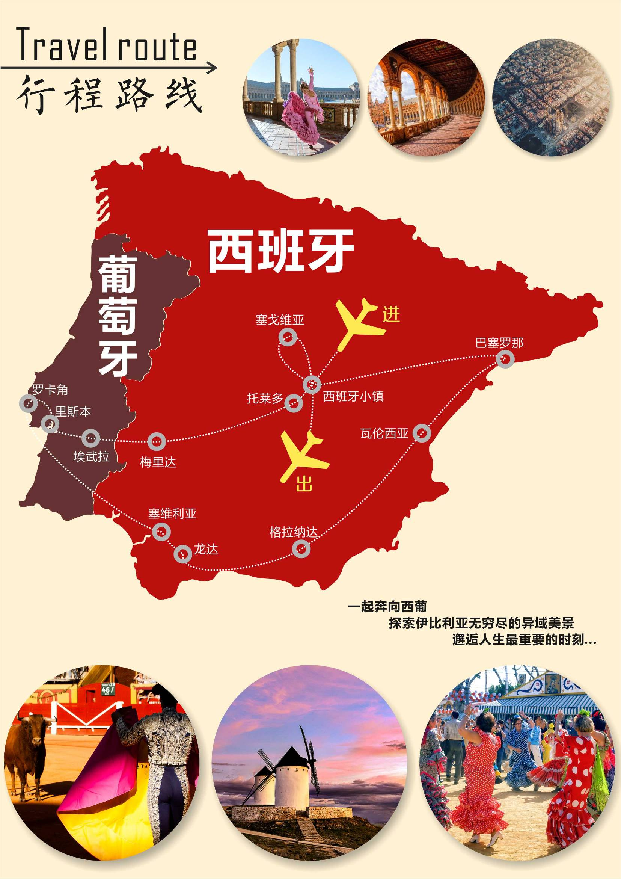
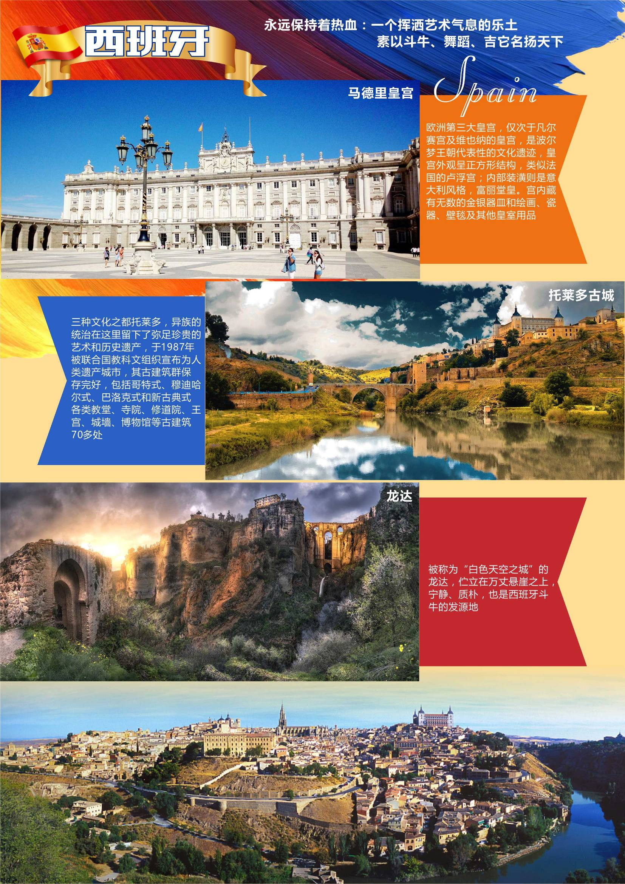
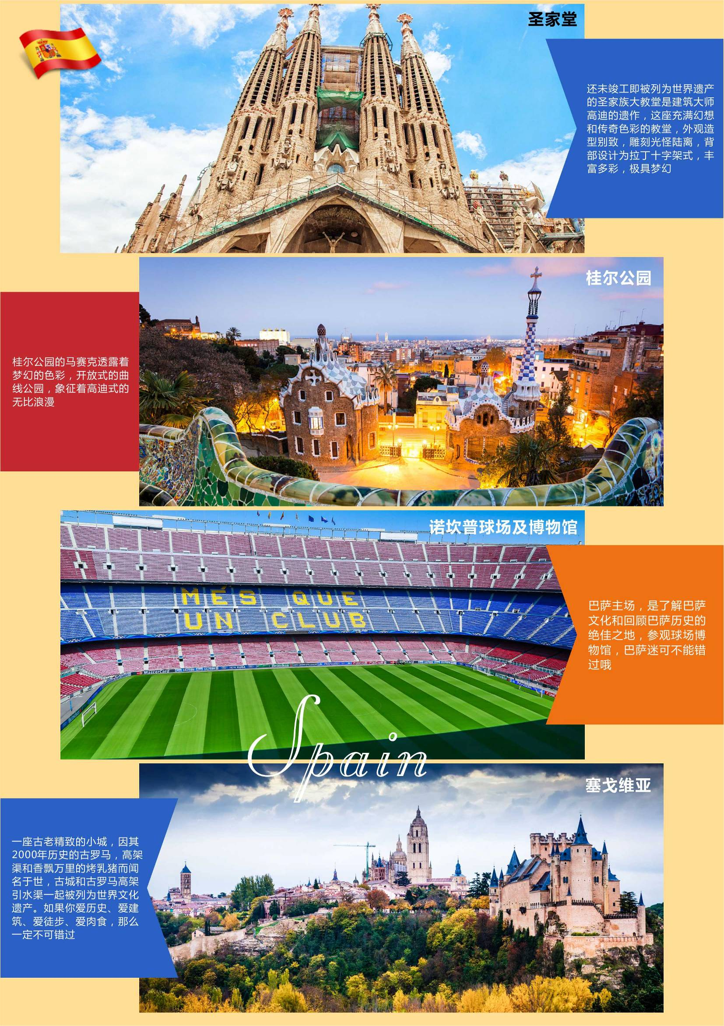
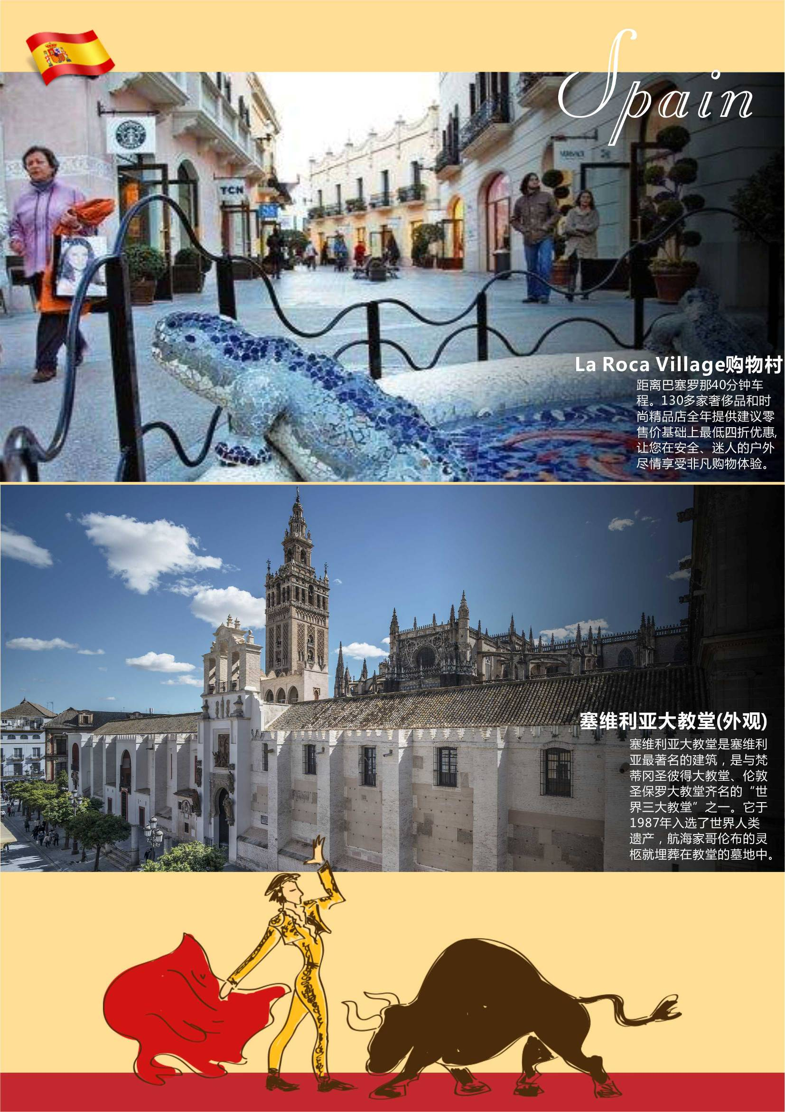
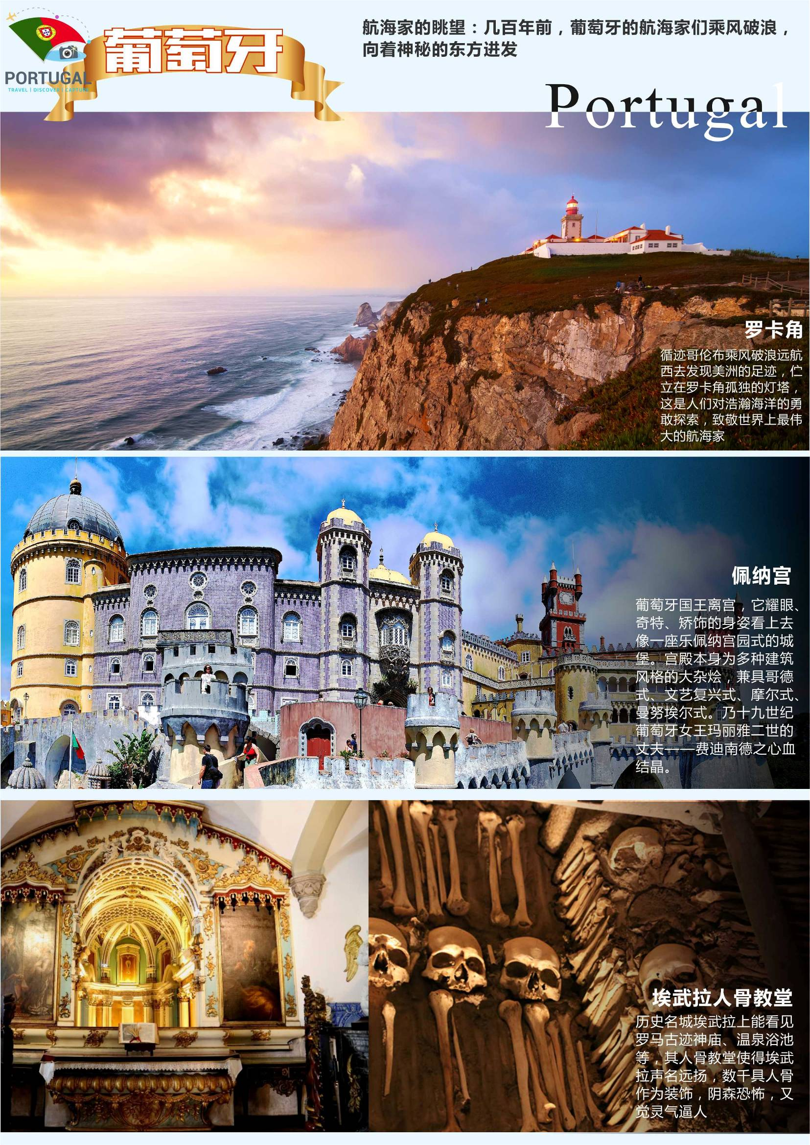
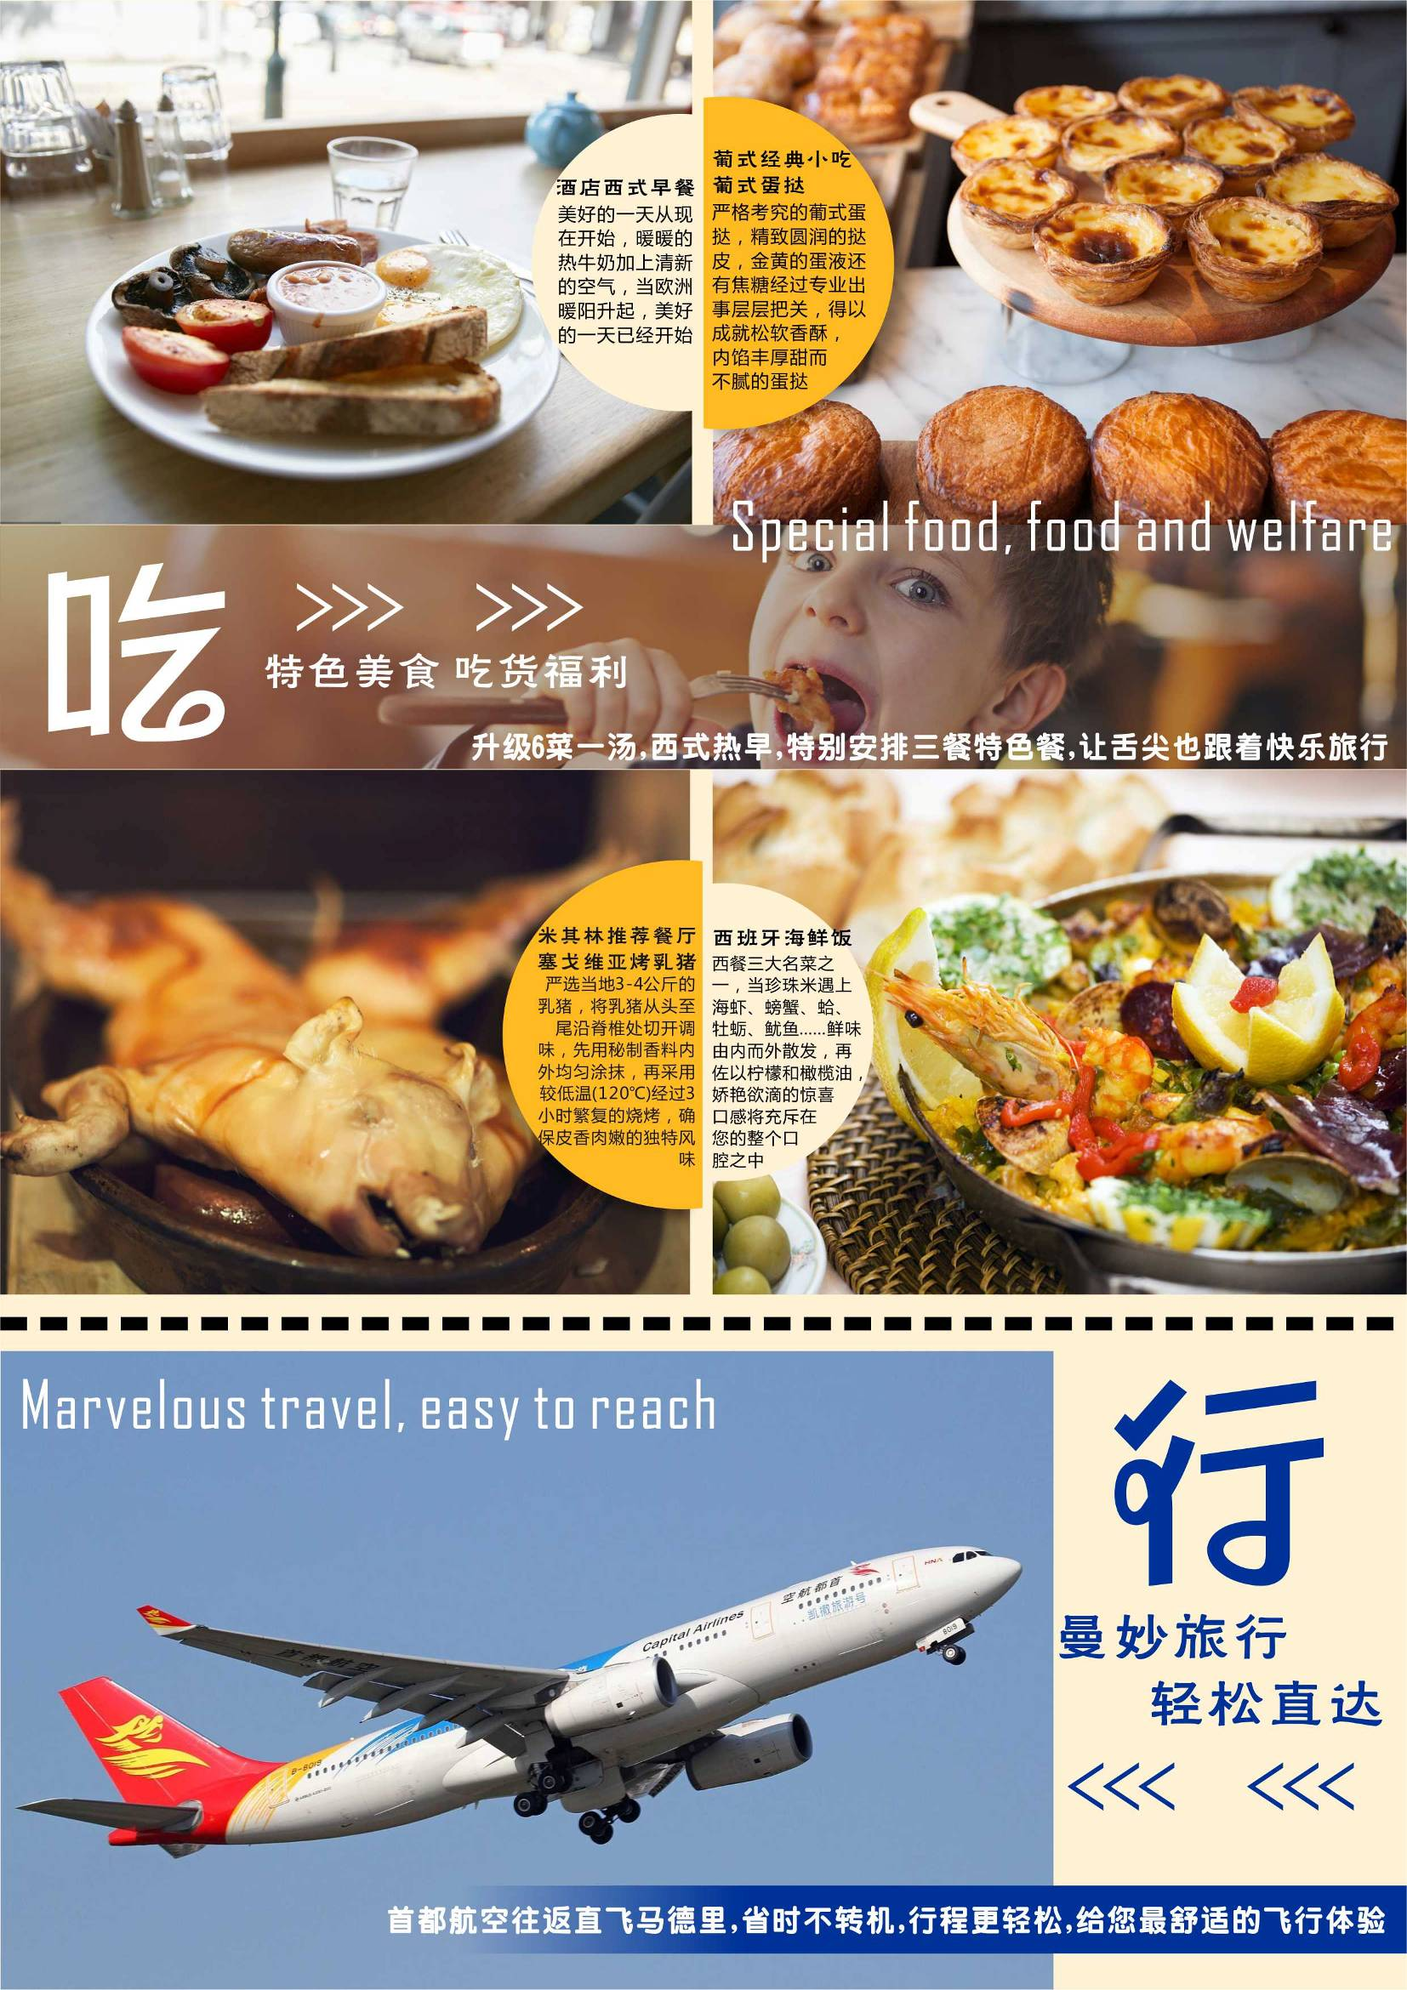
第01天 |  |  |  | 成都
提前3小时抵达机场集合，随后乘机前往目的地，抵达后精彩的旅程就要开始了…
行程说明：因出境手续繁杂，为确保您的顺利登机，请务必于出发前3小时准时到达指定地点统一集合
餐：/ |  |  |  |  |  | 住：/ | 行：/
第02天 |  |  |  |  | 成都马德里（约74KM）托莱多（约300KM）梅里达  参考航班：JD361 CTUMAD 0110 0820
【马德里】伊比利亚半岛财富和权力的中心，西班牙的首都。是欧洲海拔最高的首都之一。
【西班牙皇宫（含门票，1小时）】西班牙的皇宫极尽奢华，当年的腓力五世国王曾想把它建成欧洲最豪华的宫殿。每一个房间都像一座艺术品，有天鹅绒的墙壁装饰，也有精美的天花板壁画。
【西班牙广场（20分钟）】是马德里市中心的一个大型广场和热门旅游目的地。广场的中心是米格尔·德·塞万提斯纪念碑，上方的塞万提斯石雕，前方的堂吉诃德和桑丘·潘沙铜像，以及代表堂吉诃德真爱的两尊石像。
【托莱多】因基督教、伊斯兰教、犹太教几种文明荟萃被列入世界遗产名录的“三文化”名城。
【圣马丁桥】建于十三世纪，桥头矗立两座防卫塔，属哥特风格。
【比萨戈拉门】为托莱多城的正门，建于16世纪中叶。由于东西、南有塔霍河隔断，这是唯一能进入古城的一道城门。
【太阳门】建于13世纪，具有典型的阿拉伯风格――高大，宏伟，挺拔。
【托莱多大教堂（外观）】世界最大天主教堂之一，哥特艺术的顶峰之作，也是最佳的历史见证。 是一座至今仍保留着中世纪风貌的古城， 托莱多大教堂是当时西班牙基督教教会总教区的第一大教堂，是西班牙排名第二的大教堂。 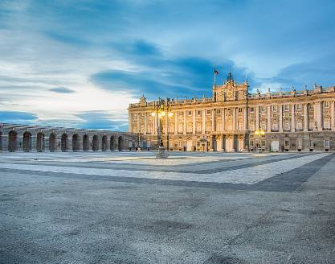 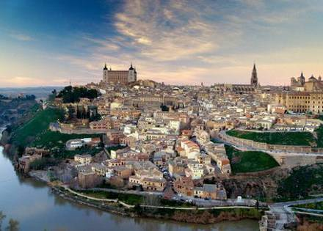 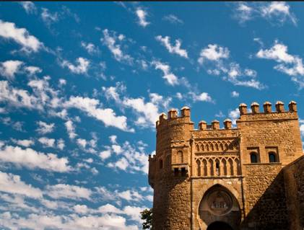
晚餐后，前往酒店休息入住。
餐：/、中、晚 |  |  |  |  |  | 住：当地酒店双标 | 行：飞机、汽车
第03天 |  |  |  |  | 梅里达 （约160KM）埃武拉（约130KM）里斯本
【埃武拉】西葡边境的葡萄牙古城，始建于公元三世纪罗马帝国统治时期，当时面积不足1平方公里，长期为罗马军队驻地，历史上埃武拉是宗教和文化中心。1986年根据文化遗产遴选标准被列入《世界遗产目录》。
特别安排✪【人骨教堂（含门票）】埃武拉的人骨教堂的全名叫圣法兰西斯科教堂（Igreja de São Francisco），前后历时三十年于1510年建成，因此正门上方用大理石雕有葡萄牙王徽。这是一座哥德式、曼努埃尔式和巴洛克式各种风格的完满结合，教堂的西厅就是人们常说的人骨教堂。由于14世纪的一场黑死病和15世纪的战争，令这座城市中的坟墓激增。16世纪时，有教士开始把骸骨搬进教堂并堆成金字塔状。由于骸骨实在太多，后来有人索性把骨头充当装饰素材，造就了人骨教堂的诞生。
【里斯本】欧洲大陆最西端的首都。这座城市是多种风格的混合体，古老的彩绘房屋、雄伟的广场、狭窄的小巷组成了一幅和谐的图景。
【发现者纪念碑（15分钟）】建于1960年，为纪念航海王子亨利逝世500年而建，纪念碑的外形像一艘大帆船。
【贝伦塔（外观20分钟）】既是葡萄牙光荣航海历史的见证，同时也是里斯本的著名地标。
【圣哲罗姆派修道院（外观20分钟）】始建于1496年，是一座恢宏壮观的曼努埃尔式建筑，有迷人的雕刻装饰和精美的花砖。
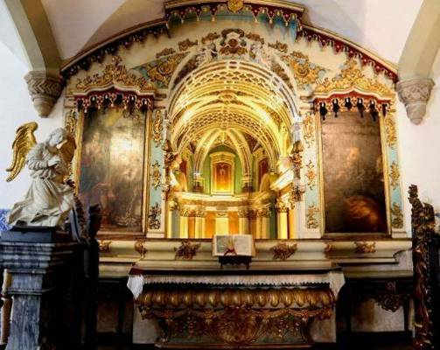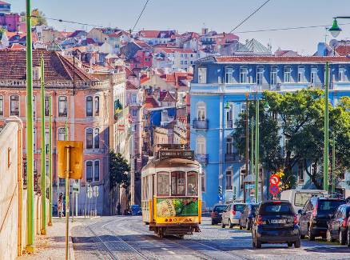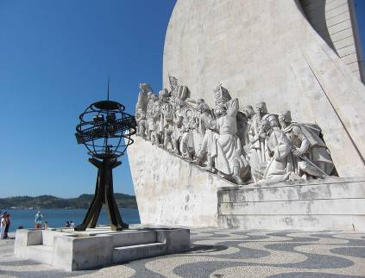
晚餐后，前往酒店休息入住。
餐：早、中、晚 |  |  |  |  |  | 住：当地酒店双标 | 行：汽车
第04天 |  |  |  |  | 里斯本-罗卡角（ 40 KM）辛特拉-（ 220KM）途中小镇
特别安排【罗卡角】人们在欧亚大陆的最西端，位于毗邻大西洋的一个狭窄的悬崖上，修建了一座灯塔和一个面向大洋的十字架，并用葡萄牙语写上一句著名的话：“陆止于此、海始于斯”（Onde a terra a caba e o mar começa)“。
【辛特拉】位于里斯本近郊的辛特拉镇是摩尔贵族与葡萄牙王室的夏宫所在地，这一带山峦起伏，宫殿、城堡和别墅就坐落在这一碧连天之中，人文景观与自然风光揉合在一起，诗人拜伦把辛特拉喻为伊甸园。
特别安排✪【佩纳宫（含门票）】是葡萄牙19世纪的浪漫主义宫殿，常被用于国务活动，1995年入选世界文化遗产目录。
特别安排✪【品尝正宗葡式蛋挞】品尝葡萄牙地道蛋挞，挞皮层次分明，口感酥脆。挞水细腻幼滑，奶香浓郁。
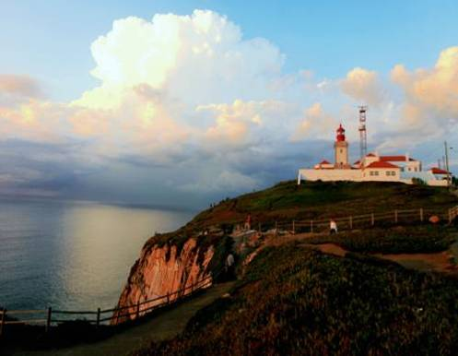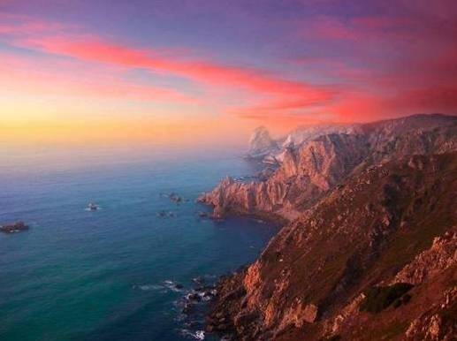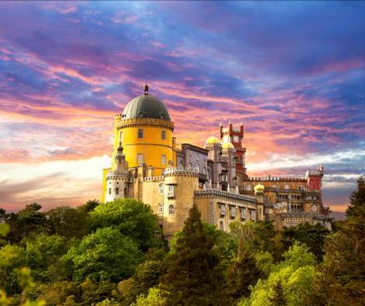
晚餐后，前往酒店休息入住。
餐：早、中、晚 |  |  |  |  |  | 住：当地酒店双标 | 行：汽车
第05天 |  |  |  |  | 途中小镇（ 260 KM）塞维利亚
【塞维利亚】西班牙足球俱乐部之都。
【塞维利亚大教堂(外观)】是一个多世纪岁月的工程，建在原穆斯林的清真寺之上的世界遗产、欧洲第三大教堂，伟大的航海家哥伦布也藏于此地。
【西班牙广场】是塞维利亚最容易辨认的建筑物，于1929年举办西美展览时修建，是摩尔复兴建筑风格的缩影。西班牙广场经常出现在文学和影视作品之中。
【黄金塔(外观)】是13世纪时由回教徒所建的瞭望塔，曾是城墙的一角，因其贴有金色瓷砖的圆顶得名。
【卡尔约翰步行街】感受塞维利亚热情的佛拉门戈舞和优美的吉普赛音乐。塞维里亚曾经是文学剧作家笔下大作《卡门的故事》发生地，也是著名电影《阿拉伯的劳伦斯》拍片现场的场景。
特别安排✪【弗拉明戈表演（约1h）】在弗拉明戈发源地塞维利亚，是由西班牙国宝级的弗拉明哥表演艺术家克里斯蒂娜·霍约斯创建的私人博物馆:Calle Manuel Rojas Marcos内，由专业的舞蹈演员教授这种极富感染力的舞蹈。
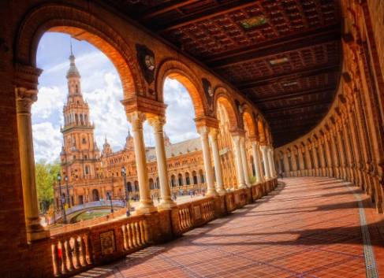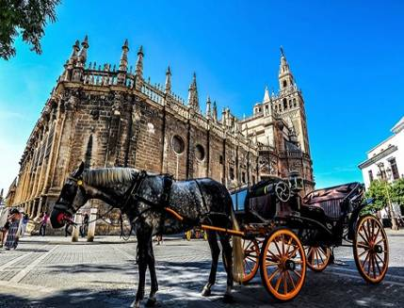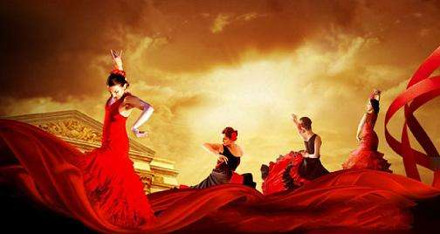
晚餐后，前往酒店休息入住。
餐：早、中、/ |  |  |  |  |  | 住：当地酒店双标 | 行：汽车
第06天 |  |  |  | 塞维利亚（130 KM）龙达(90KM)米哈斯（150 KM）格拉纳达
【龙达】悬崖上的白色小镇，也是西班牙斗牛文化的发源地。
【龙达悬崖山城（游览含官导约1 小时）】这座悬崖上的罗马古城、是西班牙斗牛的发源地。古城被深谷、断崖、绝壁所环绕，风景如画的城镇，由【努埃博桥】连接新旧城区，其下面是100 米深的峡谷，外观被视作“斗牛业摇篮”的西班牙最古老的【斗牛场】及【博物馆】（麦当娜的名曲“TAKE A BOW”即在此拍摄）。
【龙达斗牛场(外观)】是西班牙最古老的斗牛场之一，修建于1785年，在历史上举办过很多非常重要的赛事。18-19世纪，罗梅罗家族的3代斗牛士在这里得以名扬全欧，他们确立了斗牛的基本方式。
【米哈斯】“西班牙最美丽的白色小镇”，建在半山腰中，可俯视地中海的白色小镇，一边是清一色的白色建筑，另一边则是荡漾着金色阳光的地中海，令人心动不已，只需要1个小时就能逛遍全镇。
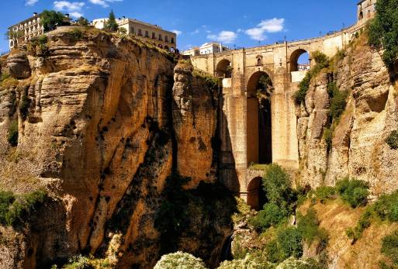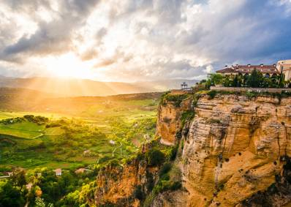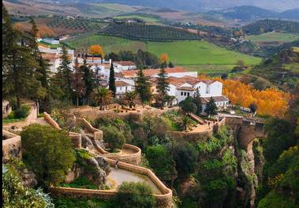
晚餐后，前往酒店休息入住。
餐：早、中、晚 |  |  |  |  |  | 住：当地酒店双标 | 行：汽车
第07天 |  |  |  |  | 格拉纳达（450 KM）瓦伦西亚
【格拉纳达】具有鲜明的阿拉伯特色的城市。
特别安排✪【阿尔罕布拉宫（含门票+官导）】阿拉伯国王的宫殿建筑群，曾是西穆斯林最大的政治与贵族化中心。
备注：由于阿尔罕布拉宫流量控制，如遇不能入内，将更换托莱多大教堂替换，敬请见谅.
【阿尔拜辛老城区游览】阿尔拜辛区是格拉纳达老城区中最古老的伊斯兰街区，在阿尔汗布拉宫落成之后，这里就成为了许多阶层人群混居的住宅区，由于地理条件和格拉纳达建筑规划上的限制，使得这座源于中世纪的街区景观得以保留。1984年与著名的阿尔罕布拉宫一同列为世界遗产。在这里，你可以看到一个完全不同的西班牙，不感觉这里是欧洲，而是一个真真切切的阿拉伯世界。
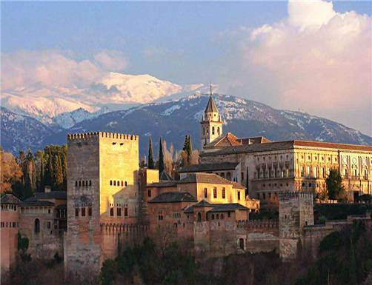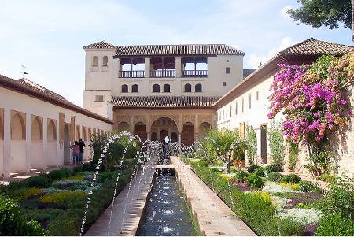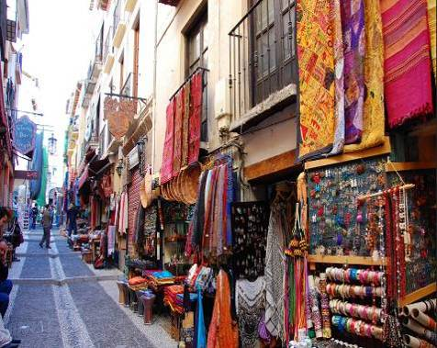
晚餐后，前往酒店休息入住。
餐：早、中、/ |  |  |  |  |  | 住：当地酒店双标 | 行：汽车
第08天 |  |  |  |  | 瓦伦西亚（350KM）巴塞罗那
【瓦伦西亚】将新与旧、古老与先锋、海洋与陆地完美混搭的“阳光之城”。
【市政广场】被市政大楼、斗牛场和火车北站、邮政总局等标志性建筑所环绕，是市中心最重要的广场之一。
【圣女广场】是老城区的地标之一，周边有一些小餐馆和咖啡馆，是当地市民休闲的去处之一。
【瓦伦西亚教堂（外观）】糅合了罗马式、哥特式、文艺复兴、巴洛克和新古典主义的建筑风格，始建于13世纪。
【阳光海岸】长长的海岸线，细腻的沙滩，时有艺人进行沙雕艺术；著名的海鲜饭百年老店PEPICA就在这海滩尽头。
【科学艺术城（外观）】是西班牙未来主义建筑风格的典范。由瓦伦西亚本土建筑师设计Santiago Calatrava设计的建筑群经常被人戏称为外星建筑。
【瓦伦西亚丝绸交易所（外观）】建于1482年一1533年，起初用做丝绸贸易（因丝绸交易而得名）的场所。作为欧洲最著名的哥特式建筑纪念物之一，见证了了十五六世纪一个主要的贸易城的强盛与富饶。1996年已作为文化遗产列入《世界遗产名录》。
特别安排✪【西班牙海鲜饭Paella】以西班牙所产海鲜，和艮米为原料的海鲜饭源于鱼米之乡瓦伦西亚。用平底浅口大圆双耳锅，佐以名贵的香料藏红花，和鳌虾、螃蟹、蛤蜊、鱿鱼等等，十分的明黄鲜香！
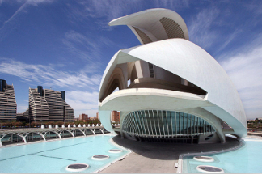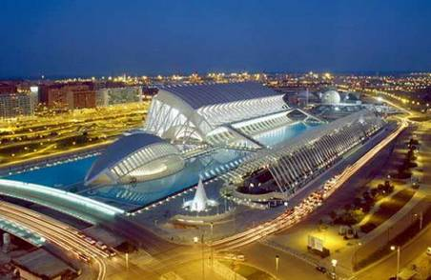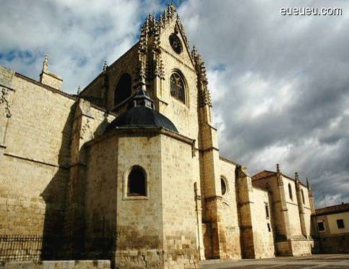
晚餐后，前往酒店休息入住。
餐：早、中、晚 |  |  |  |  |  | 住：当地酒店双标 | 行：汽车
第09天 |  |  |  |  | 巴塞罗那
【巴塞罗那】西班牙的骄傲和世界上最美丽的城市。
特别安排✪【桂尔公园（含门票，入内含官导1.5h）】桂尔公园是巴塞罗那最耀眼的景点之一，也是高迪众多作品中关于园林设计的典范之作。
【哥伦布纪念塔】为万国博览会所建，60米高塔顶端伫立著意气风发的哥伦布雕像，就是这位深险家为西班牙开启了海上霸权。
【兰布拉大道】兰布拉大道是巴塞罗那市中心的一条繁盛的步行林荫道，全长1.2公里，连接市中心的加泰罗尼亚广场和旧港的哥伦布纪念碑之间。
【米拉之家（外观）】高迪最著名的作品之一，里面有一个建筑博物馆和他的办公室。
【巴特罗之家（外观）】巴特罗之家这栋设计独特的楼是西班牙鬼才建筑师高迪创作成熟期的代表之作。你会看到整栋楼的外墙面贴着彩色的马赛克、屋顶的样子酷似鱼鳞、像人骨一样的柱子以及面具造型的阳台，处处充满了魔幻色彩。
【犹太山奥林匹克体育场】是1992年的奥运会的举办地，正是那次“史上最杰出的一届奥运”，让这个地中海上的历史名城重新焕发勃勃生机，一跃成为仅次于法国巴黎的欧洲第二大旅游目的地城市。
特别安排✪【诺坎普球场体验博物馆】（入内参观，游览时间约1.5小时）该体验包括球队博物馆以及球场内部参观两部分，整个行程可以说是了解巴萨文化或回顾巴萨历史的推荐方式。博物馆内展出了俱乐部历史进程、价值观、重要成员、球员的物品、冠军荣誉奖杯等等。
备注：由于球场流量控制，如遇不能入内，将更换其他景点替换，敬请见谅.
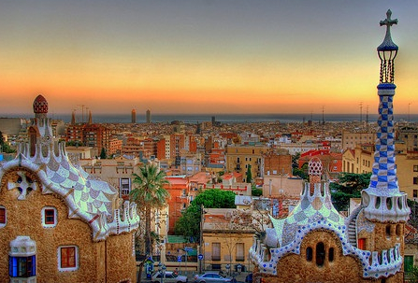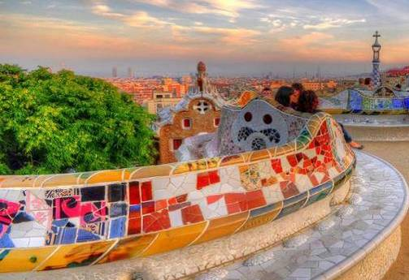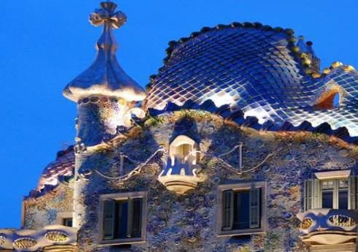
晚餐后，前往酒店休息入住。
餐：早、中、晚 |  |  |  |  |  | 住：当地酒店双标 | 行：汽车
第10天 |  |  | 巴塞罗那（310 KM）萨拉戈萨
特别安排✪【神圣家族教堂（门票+官道）】是西班牙现代派著名建筑大师安东尼奥·高迪的作品，它是世界上最富神奇色彩的建筑之一，也是巴塞罗那最宏伟的建筑和最著名的旅游胜地。
特别安排✪【La Roca Village购物村（约3小时）】距离巴塞罗那40分钟车程。130多家奢侈品和时尚精品店全年提供建议零售价基础上最低四折优惠,让您在安全、迷人的户外尽情享受非凡购物体验。
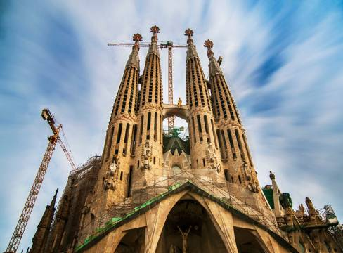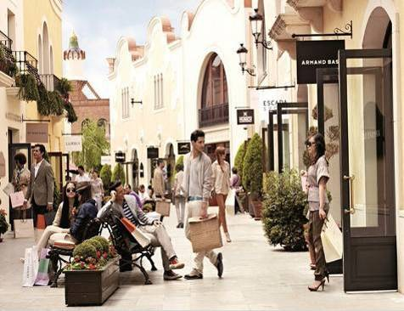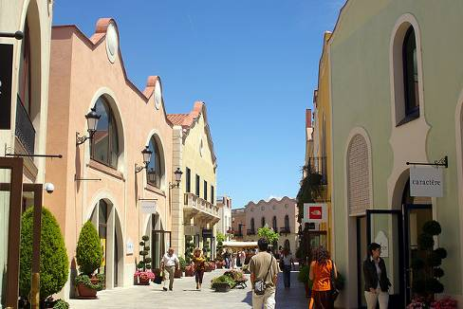
晚餐后，前往酒店休息入住。
餐：早、中、/ |  |  |  |  |  | 住：当地酒店双标 | 行：汽车
第11天 |  |  |  |  | 萨拉戈萨（ 400 KM）塞戈维亚-西班牙小镇
【塞戈维亚】是西班牙最壮观的世界遗产城市。
【罗马引水渠水道桥】是罗马人在其广阔的帝国中留下来的最出色的建筑之一。修建于公元1世纪，最高达28.5米，用167个拱门支撑。该建筑是塞哥维亚最重要的标志性建筑，将近两千年来一直运作良好，为塞哥维亚提供了水源。相当于我国都江堰。
【阿尔卡扎城堡（外观）】阿尔卡萨尔城堡建于公元13世纪，城垣高而厚，尖塔高耸。进入城堡必须通过吊桥城堡内有御座厅、凤梨厅和小教堂等建筑。
【塞戈维亚马约尔广场】大教堂前的马约尔广场绿树成荫，广场边还有许多露天咖啡茶座可供休憩。
特别安排✪【特色烤乳猪餐】这间餐厅自1786年开业至今已有200多年的历史，光顾的客人甚至包括西班牙国王卡洛斯。
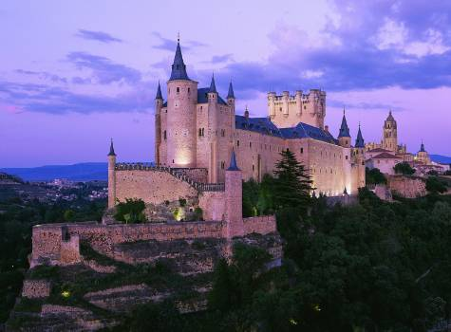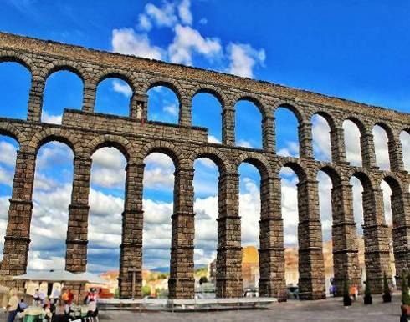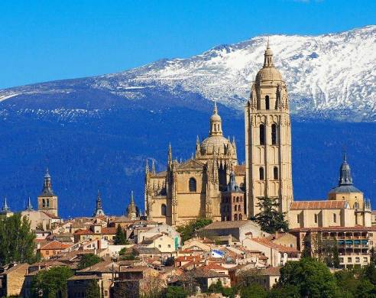
晚餐后，前往酒店休息入住。
餐：早、中、晚 |  |  |  |  |  | 住：当地酒店双标 | 行：汽车
第12天 |  | 西班牙小镇（ 90 KM）马德里成都  参考航班： JD362 MADCTU 1120 0600+1
收拾行李，前往机场办理退税手续。
餐：早、/ |  |  |  |  |  | 住：飞机上 | 行：汽车、飞机
第13天 | 成都
回到温暖的家，结束愉快的欧洲之旅。请您将护照和往返登机牌交给导游送回使馆销签。我们衷心期待与您的再次相会。

报价包含 | 报价不含
- 往返国际团队经济舱机票（含税）；  - 团队签证费；  - 全程欧洲甄选10晚四星级酒店双人标准间住宿，升级一晚五星酒店（含热早餐）；  - 全程 17顿正餐：餐前茶水+6菜1汤+饭后水果；包含3次品尝当地特色风味-葡式蛋挞、烤乳猪餐、西班牙海鲜饭，说明：用餐时间在飞机或船上以机船餐为准，转机途中不含餐，瑞士不含餐，自由活动不含餐；不含餐部分，敬请客人自理；如遇退餐退还5欧元/人/餐；  - 全程游览大巴及专业司机；  - 中文优秀领队服务；  - 门票：行程中带✪标记景点的首道门票；  说明：如遇特殊情况无法安排，则将以其他自费项目代替，所有自费项目一旦售出费用即产生，如因个人原因不参加，恕不退款；  - 境外紧急救援险（最高限额人民币30万）；我们包含的团队保险，承保年龄是28天到85岁；75岁及以上的客人突发急性病身故保额为人民币3万。如果您在旅途中有任何不适或发生医疗事故而产生医疗服务，请您务必保管好医院的诊断证明、处方、发票原件等相关单据，以便回国后向保险公司索赔。  9.境外司机和领队服务费：130 欧元/人。  10.全程酒店税（部分城市收取2-6欧/人/天）。  11. WiFi：2-3人一台。 | - 护照办理费；  - 未成年人及特殊人群公证、认证费用；  - 签证录指纹所产生的交通食宿费由客人自理；  - 团费报价以双人间核算，欢迎您结伴参加。若单数报名，须酌收全程单人间差价 4500元/人（补单人间差价所入住房型为单人间，若要求入住大床房或者标间，则需要再加费用）；  - 为遵守欧洲消防法规，满6岁孩童须占床，6岁以下可不占床（不占床按照团费9折收取）；欧式建筑房间大小不一，倘若部分标间获酒店善意升级，非本司所能掌控，亦无区别待遇，敬请您谅解；  - 洗衣、理发、电话、饮料、烟酒、付费电视、行李搬运等私人费用；  - 行李海关课税，超重行李托运费、管理费；  - 行程中未提及的其他费用，如特殊门票、游船（轮）、缆车、地铁票等费用；  - 因交通延阻、罢工、大风、大雾、航班取消或更改时间等不可抗拒的客观原因和非我公司原因（如天灾、战争、罢工等）我公司有权取消或变更行程，一切超出费用（如在外延期签证费、住、食及交通费、国家航空运价调整等）我公司有权追加差价；  - 旅游费用不包括旅游者因违约、自身过错、自由活动期间内行为或自身疾病引起的人身和财产损失；  - 自由活动客人额外产生的费用。
注意事项：
- 以上行程时间表仅供您参考，如遇特殊情况（如堵车、恶劣天气、景点关门、突发事件等），领队将予以顺序调整，请以境外最终安排为准，敬请理解与配合；
- 所有行程安排去到的教堂，如果当天遇到举行特殊宗教圣事活动或其他原因，教堂不对外开放的，届时将无法入内参观，敬请各位贵宾理解与配合；
- 团队机票：联运上所有航段(包括国内、国际段航班）必须按顺序依次使用，不能放弃其中一程，否则航空公司有权拒绝使用其剩余航段（如第一段没有使用，相当于后面的全程机票作废，不能办理登机手续）；
- 销签事项：按照欧洲各使馆规定，凡办理团队签证的客人，回国后须立即把护照、登机牌全部交给导游送旅行社交领馆注销签证（销签的时间决定于使馆，正常情况为1-2周），某些情况下销签时间会延长，如节假日、旅游旺季或使馆假期及其它特殊情况。为保证客人在领馆有良好的记录，便于下次的签证能顺利申请，谢谢您的理解与配合！若完团后不交回护照和登机牌销签，您将可能永远被列入使馆的黑名单，严重影响今后的各国签证申请。
- 温馨提示：有时使馆会抽查团队客人进行面试销签。使馆通知可能会在出团前、旅行途中、回国后不等，请客人予以理解并做好准备，且所有面试销签相关费用均由客人自理。
- 请您在行程结束时配合领队填写《游客意见书》，以便我们工作的改进，旅行社在处理投诉时，意见书是我们重要的依据，您在填写时请务必秉承公证、客观、真实的原则，空白意见单我们将视做您对此次旅行无异议。
【重要告知：旅行者定团后取消所收损失】：
1、定金交付后，旅行社会付至航空公司，任何情况下取消不退；
- 出团前第8个工作日及以前取消(出票前)：收取机票定金+签证损失；
- 出签后取消：收取总团款的80%损失费！
- 出团前1个工作日取消：收取总团款的90%损失费！
- 出团当天取消：收取总团款的100%损失费！
- 若客人被拒签：旅行社仅收取被拒签本人相应签证费损失，其余由旅行社自行承担。

各国推荐特色美食：
国家 |  | 活 动 时 间 | 备注
西班牙 | 西班牙火腿博物馆正餐： | 项目描述：火腿是西班牙美食文化的经典。  所含内容：预订费；特色餐；车费；司机服务费；服务生小费。  不含内容：以上所有未提及的服务和费用。 | 45欧/人
西班牙 | 西班牙海餐大餐(马德里) | 项目描述：大西洋的海岸线很长，当地渔业非常发达，各种生猛海鲜都非常新鲜美味。  所含内容：预订费；特色餐；车费；司机服务费；服务生小费。  不含内容：以上所有未提及的服务和费用。 | 50欧/人
葡萄牙 | 葡萄牙咸鱼饭 | 项目描述：用料考究，咸香美味。  所含内容：预订费；特色餐；车费；司机服务费；服务生小费。  不含内容：以上所有未提及的服务和费用。 | 50欧/人
葡萄牙 | 桃乐丝酒窖品酒(含正餐) | 项目描述：桃乐丝是荟萃世界顶级家族葡萄酒酒庄品牌,其历史悠久,享誉盛名。  所含内容：预订费；特色餐；车费；司机服务费；服务生小费。  不含内容：以上所有未提及的服务和费用。 | 80欧/人

境外购物介绍：
葡萄牙 |  | 里斯本精品珠表店BOUTIQUE DOS RELOGIOS PLUS | 各种档次名表，以及特别限量款，可先行退税
西班牙 | 巴塞罗那钻石宫 |  | 钻石宫是西班牙巴塞罗那最大的高级珠宝首饰手表公司之一，同时钻石宫殿也拥有自己的珠宝首饰设计师和手工制作工作室, 可以为客户量身定制他们想要的珠宝款式。
西班牙 | 英格列斯百货公司旗下两家店 1.(CASTELLANA STORE MADRID （马德里卡斯蒂利亚店）和2.DIAGONAL STORE BARCELONA（巴塞罗那对角线店）) |  | 该集团成立于1935年的马德里，是西班牙唯一一家连锁百货公司。该百货商店货品齐全

欧 洲 旅 行 须 知

为了您能充分享受这次旅程，和保障您旅途中的安全和权益，我们有告知您的责任，请你务必仔细阅读并遵守以下注意事项！
一、出发前准备
1、证件 & 航班信息 ：请务必带齐护照，身份证/暂住证原件（小孩户口本原件）、机票、个人旅行用品，请按出团说明上规定的时间准时到达集合地点，与您的领队接洽。这个出团说明由组团社发给您，上面有集合的时间、具体的地点，以及出团领队等信息。旅游团队是一个整体，请务必准时集合，不要迟到,迟到的游客需本人承担全部责任；使馆规定团队签证旅游团队必须同进同出。
2、穿着 & 气温：带好应季衣物，以免天气变化较大，容易着凉、感冒。请尽量准备好防日晒、防雨、游泳时所必备的遮阳伞、太阳镜、防晒霜、泳装等等。鞋子以平底轻便的运动鞋为宜，女士请尽量不要穿高跟鞋。欧洲冬季平均0-5℃，夏季平均20-26℃；早晚温度相差约10-15℃。衣着以保暖、舒适、轻便为原则，除歌剧院、赌场要求着正式服装外，其它场合无特殊要求。夏季：浏览车、餐厅、饭店均有冷气，请随身携带一件薄外套以防突来的冷气。冬季：请携带能挡风及保暖之外套，不要穿太多层衣物，以便上下车及进出设有暖气设备的场所时穿脱。
欧洲各国年平均气温参考 （以摄氏度为单位）
国家/月份 | 1月 | 2月 | 3月 | 4月 | 5月 | 6月 | 7月 | 8月 | 9月 | 10月 | 11月 | 12月
西班牙马德里 | 3-10 | 4-12 | 6-16 | 7-18 | 11-21 | 15-27 | 18-31 | 18-31 | 15-26 | 10-19 | 6-13 | 4-10
葡萄牙里斯本 | 8-14 | 9-16 | 10-18 | 11-19 | 13-22 | 16-25 | 17-27 | 18-28 | 17-26 | 15-22 | 11-18 | 9-15

3、其他物品锦囊：身份证、现金、换洗衣物、雨伞、太阳镜、照相机、摄像机、蚊不叮、常用药品，大一寸证件照片四张及护照复印件（以备护照在境外遗失后向当地中国大使馆申请补办临时证件之用）；外出旅游，健康最重要。由于在欧洲的药房买药必须凭医生处方，且医疗费用昂贵，故应带上常用药品，如：晕车药、速效救心丸、胰岛素、黄连素等；如果您年龄偏大或有疾病，请您一定得到医生的认可后再参加旅行，急救药品或必备药品请随身携带，切勿放在行李中，以备急用。如因自身疾病必须携带某些药品，应请医生开具处方，并备齐药品外文说明书和购药发票。
温馨提示：因各地酒店条件各有不同，欧洲酒店均不一定提供牙刷、牙膏、拖鞋等洗漱用品，游客应自备，但部分酒店会提供沐浴液、护发素、护肤液。欧洲地区额定电压为220V，电源插孔为双圆孔插头，且酒店不一定有备用的转换插头，请自备欧洲通用的转换插头。
4、时差：每年4-10月欧洲实行夏令时，中欧西欧西南欧及东欧比中国晚6小时(北京时间减去6h)，北欧及英国比中国晚7-8小时(北京时间减去7h/8h)；10-3月欧洲则实行冬令时，中欧西欧西南欧及东欧比中国晚7小时(北京时间减去7h)，。请注意调节随身设备的时间，以方便出行！
5、欧元 & 银行卡 & 海关申报：欧元是欧元区内各国的流通货币，为方便使用，在出行前您可以去银行预约兑换，请多准备一些小额欧元，根据欧盟居民的使用银行卡和支票的支付习惯，像500欧200欧等大面额纸币流通范围有限（除了一些名品店），请尽可能的多备小钞。为确保您的财务安全，可带外汇信用卡出行，中国银联已开通境外刷卡业务，在欧洲很多地方都可以使用带有“银联”标志的各类银行卡消费。国际信用卡（VISA/MASTER）是您在国外紧急救助及退税优惠的最佳工具，建议申请并激活。有需要购买较昂贵物品的，建议携带一定数量的欧元现金或者使用银联卡进行消费。详情可咨询中国银联24小时服务热线95516。
温馨提示：机场海关出入境时，会不定时抽查游客随身所带现金，通常要求旅客自备一定数额的欧元现金（建议每位旅客兑换约1000欧），以防止旅游现金不够有滞留欧洲的风险。按有关规定，每人允许携带外币最多不超过5000美金。长焦距照相机和摄影机过海关时须申报，避免返回时重复缴税。
6、通信设备：建议每位旅客在出团前开通国际漫游服务，以便随时与国内家人朋友，以及导游及时联系。在国外打国内电话，请按如下方法：座机：0086+28+电话号码，例：打028-85599862 拨：00862885599862； 手机：0086+手机号，例：打13518107728 拨：008613518107728。
二、旅途中注意
1、登机 & 航班经停 & 转机：根据航空公司规定，团队机票出票后一律不予退票，同时，欧洲酒店也有付定金，出票 后客人如不能如期出发，一切损失需客人自行承担。当您在乘机办理托运行李时，一定不要把贵重、易碎物品放在托运行李里，因为按照规定，航空司最多只会赔偿您新的行李箱。另外绝不让陌生人帮您搬运行李，以免行李遗失。机场以团队形式办理登机牌，座号顺序是电脑系统按游客姓名的拼音排列的，因此若想坐在一起，请在飞机上与他人互换。请务必去人好登机口和登机时间，如有变动，请留心机场广播和导游提示通知，以免误机。过安全检查时，请您听从领队的安排，持护照和登机牌，按名单顺序排成一行，依次过关。安检过后，请您到指定的登机口候机。逛免税店的客人请不要逗留时间过长，以免耽误登机。一般航空公司免费托运行李额度为每人1件，每件不超过20公斤，超过则需另行收费；手提行李以不超过2件，合计不超过18公斤，超过限制者，以托运为准。超过100毫升的液体行李(包括饮料、洗浴用品、化妆品等)、打火机、指甲钳、各式刀械等，不得手提上机，需以托运方式处理，具体规定可能根据安全形势发生变化，详情请事先向航空公司查询。请将贵重物品或易碎物品或随时要取用物品放在手提行李箱内。自备药品、摄象机、照相机等。护照、机票、现金等贵重物品请务必随身携带，以免丢失。领取行李时如发生行李遗失或损坏的情况，请及时告知导游，由导游协助向航空公司办理相关手续或申请相关索赔。
温馨提示：中国赴欧旅游公民屡屡出现出现过因穿带假名牌而受到处罚的事件，欧洲海关对中国游客的个人检查十分严格，为避免不必要的麻烦，请游客不要穿戴和使用假冒的世界名牌服饰及箱包，以免在入关时被没收，甚至面临高额罚款。
2、过海关：当您过机场海关时，请一定检查海关给您的护照盖的章是否清晰，它是证明您出入境的重要证据。如果没有盖章或章不清晰，使馆会要求您面试销签，由此产生的费用，非常抱歉只能由您本人承担。在欧洲，游客出入境携带外币大部分国家无金额限制，但个别国家例外，如法国，出入境游客携带外币总额超过500法郎均需向海关申报；英国出境时游客携带的外币不可超过入境时的数额；瑞士手表出口受限制。
3、证件保管：护照及机票于出发当天由导游在机场统一发给您，在欧洲期间，您的护照及机票将由导游统一代管，请务必配合导游的工作。
4、欧洲酒店：由于各种原因.如历史悠久、环保、气候等，欧洲很多三-四星级酒店的大堂都较小，没有电梯或电梯很小，每次只能乘坐2位客人和行李；欧洲地处温带，酒店比国内酒店房间较小，但很干净。很多酒店响应欧洲环保要求而没有安装空调，欧洲酒店的标准与国内不同，同星级的欧洲酒店比国内同星级酒店差，而且星级酒店在不同的国家设施及服务方面有不同差别。基于行程时间安排的合理性，欧洲酒店一般离市中心较远，有的甚至需驱车一个小时或以上；由于地域风俗习惯的差别，有些地方酒店的双人标准房设置的是一大一小两张床，有些会遇到同一床架却无法分开的两张床，还有些酒店的双人房只设置一张双人床，放置双份床上用品，有时是二张单人床拼在一起，用时可拉开，请尽量理解并与同室团友共同协商解决。如遇展览会和特殊节假日，欧洲接待社将视实际情况调整住宿地点及酒店级别，请您谅解。饭店一般有收费电视及免费电视两种，使用前请问清服务员或导游收费标准、操作方法及注意事项，以免不必要的损失。由于各种原因如环保、如历史悠久、如欧洲气候较温和等，较多酒店无空调设备。欧洲不同的国家有不同的酒店星级评判标准，同时许多欧洲特色小镇的酒店由于具备当地特色，反而不参加该国政府的星级评定，因而没有星级的挂牌。例如瑞士有50%的酒店、德国有40%的酒店不参与政府的星级评定，但是这类酒店都具备等同于行程中指定同星级的设施标准和接待能力。如遇展会等特殊情况导致团队酒店房间紧张，有些酒店会距离市中心较远，并可能临时调整住宿城市，但是不会影响酒店星级及整体游览时间，望您谅解。欧洲酒店早餐都比较一般，相对其他国家来说，显得量少而且简单，通常只有面包、咖啡、茶、果汁等，入乡随俗请游客理解。少数欧洲酒店要求客人在入住时支付10-20/晚押金（具体金额以酒店规定为准），次日查房后酒店归还。您在酒店的额外费用，如长途电话、洗理、饮品及行李搬运费均自理，电视上有“PAY”或“P”的标志为付费频道，若您使用此频道，请退房时结清费用。在酒店洗澡时，一定注意不要将水弄湿到浴室外的地板，否则可能要赔偿300-1000欧元。

温馨提示：根据有关行业规定，旅行社有权根据旅行团团员情况，自行调配房间住宿情况，如需单间，单差自行负责（包括加床和夫妻分开住宿）。每个标间可接待两大人带一个6岁以下儿童（不占床），具体费用根据所报团队情况而定；若一个大人带一个6岁以下儿童参团，建议住一标间，以免给其他游客休息造成不便。酒店房间中迷你吧中的食品以及饮料是需要客人付费的，请客人注意。房间内打电话都会由电脑记入帐户，等办理离店手续时，前台会通知客人交费（客人自付）。欧洲自来水达到饮用标准，可以生饮，因此酒店内不提供开水，也不提供煮开水的用具，如习惯饮用热水，请自备烧水壶。此外，如需使用电风筒，或其他电器用品，亦需自行携带。

5、旅游大巴：欧洲法律规定，旅游车行车时间不得超过8小时，司机每天工作时间不得超过11小时，敬请团员配合导游安排，按指定的时间集合。旅行车如果超时服务，费用由客人支付。要求司机加班有可能遭到拒绝；如司机同意加班，必须付给其加班费；欧洲人环保意识非常强，为了避免空气污染，旅游车内任何时候均禁止吸烟，也不可吃带壳食物，不允许吃冰淇淋，法律规定司机停车时不允许开空调，希望您能够理解。行李箱中途不得开启，所以请您上车前提前拿好全天必要的物品，如因堵车，天气等客观原因导致行程无法按时完成，车公司根据欧洲法律有权删减部分行程以确保行车安全，感谢您的合作。为了您的安全，在旅游车行驶途中，请您不要随意走动，以免造成不必要的伤害。若因此造成伤害，车公司不承担任何责任。

6、餐饮 & 退餐：早餐一般都为酒店内欧式早餐，饮料以凉饮为主。有时非常简单，西方人对浪费食物极为反感，亚洲一些发达国家的游客一般都较为习惯，但中国游客有时难以接受，中国饮食文化的“菜越多越有面子”在欧洲是行不通的，请团友理解并入乡随俗。就餐时请大家遵守餐厅安排，请保持平静心情享用，勿大声喧哗。欧洲旅行用餐，午餐及晚餐一般以中式餐为主，若由于特殊原因（如：部分城市没有中餐厅、有些中餐厅不接待团队、行程用餐时间在高速公路休息站，无法安排中餐、由于堵车等原因导致用餐时间延误等）不能安排中餐，导游有权选择西餐或按公司标准作退餐费处理。很多客人对欧洲的中餐口感会不习惯，建议您可以带上一些自己喜欢的调味食品并托运。由于团队用餐已经提前预订完毕，因此由于您自身原因放弃用餐时，餐厅将无法退餐费给您，希望您能够谅解；如因民族风俗等情况需特别注意的客人请提前通知领队做好准备。
温馨提示：按照国际惯例，机场转机、候机、乘坐火车时的用餐请您自理。

7、境外安全问题：旅行安全第一，欧洲小偷国际驰名无所不在，大部分酒店餐厅、大堂是小偷经常光顾之地，抢劫也时有发生，因此护照、机票、现金及一应贵重物品必须贴身携带，并妥为保管，晚上不要单独外出；欧洲最高危险的城市主要有巴黎，米兰，罗马；欧洲法律规定，酒店、餐厅、景点及旅游车内遗失物品，由游客自己负责；一定不要在公共场所随地吐痰，乱丢杂物和烟头；任何场合不要喧哗；不要闯红灯。入住酒店后如有人敲门，请务必弄清对方身分再开门，若是陌生人或穿着类似酒店工服的人绝不可以开门，更不能他们进入房间，有事请与导游联络。曾经多次发生此类事件导致客人东西被偷被抢。请您注意贵重物品的安全，酒店不负责房间内您物品的安全，司机不负责车上物品安全，请您一定随身携带贵重物品，在离开酒店时仔细检查不要将物品遗留在酒店里，下车游览时不要将贵重物品放在车上，物品遗失酒店或其他地方所产生后果游客自己负责。如果丢失本社不能负责，保险公司也不予承保。一旦发生以上情况，我们的导游会协助您到当地警察局报案，但追回财物的可能性极低，所以请您务必留意以上提示，避免上述情况发生。自由活动时请仔细听清集合地点及时间，按时归队。尽量避免单独行动，尊重当地风俗习惯。欧洲旅游时间较长，且行程紧凑。对身体情况欠佳者，慢性病患者及因年老导致行动不便的客人请在参团时慎重考虑，如果您有心脑血管疾病或者特殊病史，请随身备好药品，并事先告知旅行社和导游，这样旅行社和导游可以给您一些建议，或者对您进行特殊的照顾。在旅行中当您感觉到不舒服的时候，也请一定告诉导游，以便我们及时处理；建议为游客安全角度考虑，身体欠佳者尽量由家属陪同。对隐瞒自身身体状况，及在境外因自身身体状况发生意外的客人，本旅行社概不负责。
温馨提示：既往病史在境外发作，保险公司不予赔偿。请您务必牢记导游的联系电话，在境外一旦走失请主动联系导游，并在原地等待导游前来；
8、关于退税：退税是欧洲对非欧盟游客的一项优惠政策，各国的免税与退税金额参考（在一家商店一天之内一次购买金额达到以下标准，可以申请退税）：
国家 | 西班牙 | 葡萄牙
消费金额 | 91欧 | 53欧

在欧洲购买物品，金额中包含增值税，根据欧共体条例，在欧洲旅游，所购物品只要不超过3个月，并且，不在欧洲境内使用，您就有权在您离开欧共体时退回所付物品增值税，程序如下：
（1）在欧洲免税购物商店购买物品后，请向服务员索取“退税单”，并在退税单上准确地填写您的地址（城市、街道、门牌号）和您的护照号码以及取回税款方式（直接拿现金或退到信用卡，若选择退到信用卡上则需要填写信用卡号）；
（2）除了退税单，请向服务员索取一个退税信封；
（3）在欧共体最后一站的机场，向海关出示所购物品和填写完整的退税单，以便获得海关盖章。在获得海关盖章后，若是选择退现金，则需要到指定柜台办理退现金手续，若选择退到信用卡上，则直接将已盖海关章的退税单装在专门的退税信封里，再投递到专设的退税邮筒里面即可（邮筒一般设置在办理退现金手续的柜台旁边）；

温馨提示：某些国家的免税商店，也可以现场办理退税，但是最后仍然需要到机场海关盖章，并且将税单投寄到专用的退税邮筒。虽然在发达国家购物，但是也请您取到自己购买的商品后，仔细地检查商品的质量。若回国后才发现质量问题，无论是更换还是退还商品都会手续繁复。具体情况不一，能否实现更换或退还也要视具体情况而定。购物属个人行为，如果由于商店和海关无合同或飞机晚点、银行关门、海关检查时间紧迫等原因不能及时退税的，很抱歉旅行社不能承担相关退税责任。
特别提醒：
（1）海关在盖退税章前，会抽查您的退税商品。因此在没有盖章前，先不要托运行李，如果购买的物品比较多，可单独打包
（2）为了避免在出边境时退税产生问题，请您妥善保管好全部税单，不要随意改动。一旦损坏或丢失无法补办。
（3）目前比较方便的退税是在回国前在机场完成退税拿到退税现金，因此您需要预留足够时间以便在机场完成整个流程。如果您选择退税到信用卡，退回款项需要在3-6个月内才能收到（若选择退税到信用卡或者某些已在商店里拿到了现金退税，都必须将已盖海关章的退税单寄回退税公司，存在一定的风险，若退税单在邮寄的过程中丢失，则无法获得退税款项，因此产生的损失，很抱歉旅行社不能承担！为了方便后期查询退税情况，请在邮寄税单之前先将税单拍照留底）。
9、遇到特殊情况行程更改等问题：我公司保留因故（如途中堵车，大雾，大雪等自然因素）对行程的更改权，导游将保留一切应变权力。因不可抗拒的客观原因和非我公司原因（如天灾、战争、罢工等）或航空公司航班延误或取消、领馆签证延误、报名人数不足等特殊情况，我公司有权取消或变更行程，一切超出费用（如在外延期签证费、住、食及交通费、国家航空运价调整等）我公司有权追加差价。客人中途临时更改、取消原有行程或自行离团者，其预订的食宿为实际发生损失，恕不退款。
三、常见突发事件处理方法
1、遗失护照：护照遗失后，请第一时间向当地警方报警,并向中国驻当地大使馆申请办理临时证件，所需资料为：护照/户口本复印件、大一寸照片、当地警方出具的护照遗失证明；通常情况下一星期便可领到由当地大使馆出具的临时证件。
2、遗失机票：通常发现遗失机票后，第一时间告知团队导游，由导游将情况反映给组团社，并告知遗失机票者的姓名，由组团社向航空公司申请新的有效机票，无需游客自行解决。
3、遗失行李：行李遗失后，要先向领队或是导游报备，并由其协助寻找，在找不到的情况下，游客可选择向当地警方报案，但在欧洲，丢失行李的事情，实有发生，就算报案，警方也不会重视，最好的办法就是提防小偷，保管好自己的行李及钱物。
4、交通事故：发生交通事故时，事情过失还没分清楚之前，不要随便向人道歉，以免承担不必要的责任。游客在语言不通的情况下，应请导游或租车公司或当地旅行社出面代为交涉。
四、常规行程住宿国家（中国驻外使领馆）
中国驻外领馆 | 地址 | 电话
中国驻西班牙大使馆 | 西班牙除加泰罗尼亚以外地区  Calle Arturo Soria, 113, 28043, Madrid | 0034-91 5194242
中国驻巴塞罗那大使馆 | 加泰罗尼亚地区Av.Tibidabo, No.34, Barcelona, | 0034-93 2541199/97
中国驻葡萄牙大使馆 | Rua do Pau de Bandeira, No.11-13, Lapa, Lisboa | 00351－213928430

